**Кириченко Дарья Дмитриевна**

**ХАРАКТЕРИСТИКИ ВРАЩЕНИЯ ЭВОЛЬВЕНТНОГО КОНИЧЕСКОГО МАЯТНИКА**

**Образовательный центр «ПОИСК» города Ставрополя**

**Научный руководитель**

**Козлов Станислав Алексеевич**

**К.ф.-м.н., педагог Центра «ПОИСК»**

Механические колебания – это такой вид движения, когда координаты тела, его скорость и ускорение многократно повторяются, изменяясь относительно некоторого равновесного значения. Ма́ятник — это система, способная совершать свободные колебания под действием силы, пропорциональной смещению и направленной к положению равновесия.

Известны законы колебаний математического (груз на нити в поле тяжести Земли), физического (твёрдое тело на горизонтальной оси вращения в поле силы тяжести Земли) и пружинного (груз, приводимый в движение упругой пружиной).

Наиболее близок к объекту нашего исследования нитяной конический маятник (фигура 1), грузу которого изначально задана круговая горизонтальная, плоская, замкнутая траектория. Его нить описывает коническую поверхность, а уравнение динамики имеет вид:

$0=mg+T+mω^{2}R$ (1)

В отличие от конического у исследуемого нами маятника нить предварительно наматывается виток к витку на верхнюю часть цилиндрической стойки. Под действием силы тяжести груз, опускаясь вниз, разматывает нить и сам приходит во вращательное движение вокруг стойки. Длина освобождающейся нити непрерывно увеличивается и в результате груз движется по винтовой конической расширяющейся траектории.

Линия, которую описывает конец натянутой нити, сматывающейся с цилиндра в плоскости, перпендикулярной его оси, в геометрии называется ***эвольвентой*** (фигура 2)***.*** В нашем случае падающий груз «деформирует» эвольвенту, создаётся трёхмерная траектория. Периодичность движения груза позволяет назвать всю систему эвольвентным маятником.

В доступной нам литературе мы не нашли упоминания о подобном устройстве, между тем его траектория – винтовая коническая сходящаяся линия – характерна для движения заряженных частиц в неоднородном магнитном поле. Примерами могут служить движение

космических частиц в магнитосфере Земли, заряженных частиц в ускорителях, в БАК и ТОКОМАКе.

**Цель нашей работы** – исследовать кинематические характеристики маятника, а именно: периоды и радиусы вращения на каждом обороте, шаги винтовой линии, средние линейные скорости на каждом из витков и среднюю скорость опускания грузов между витками.

**Экспериментальные наблюдения.** Движения маятника снимались на камеру мобильного телефона (фигура 3). Грузом послужил светодиод с батарейками. Снимки сделаны в ночное время в экспозиции «от руки». С них были получены геометрические характеристики маятников. Для снятия временных характеристик были сделаны также полные записи вращения и измерения в режиме видеоредактора. Проведены исследования для стоек высотой до 1,5 м, диаметром от 10 до 50 мм и грузов от 3 до 150 г. Исследования ограничивались только первой частью движения – раскручиванием, последующие накручивания нити на стойку и раскручивания не изучались.

**Результаты исследований.** В ходе первого раскручивания маятника в указанных экспериментальных условиях

**период вращения:** а) растёт равномерно с номером витка; б) не зависит от массы груза; в) увеличивается с ростом диаметра стойки

**угловая скорость** убывает пропорционально квадрату номера витка;

**угол между нитью и стойкой** убывает прямо пропорционально номеру витка

**шаг винтовой линии** остаётся неизменным в процессе раскручивания.

**радиус витка** вначале пропорционален квадрату номера, постепенно перестаёт расти и при большом числе оборотов (на стойке с малым диаметром) убывает.

**Приложение**

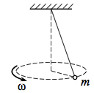

Конический маятник

Фиг.1

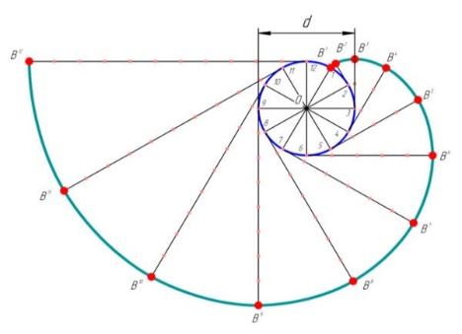

Эвольвента

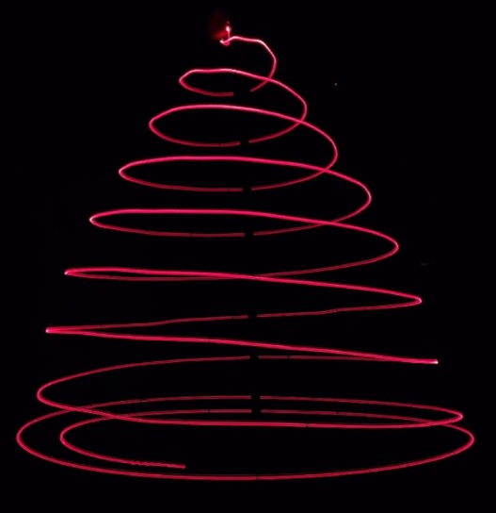Фиг.2

Траектория движения конического эвольвентного маятника

Фиг.3